GUÍA 2 PARA DESARROLLAR EN PLANTUML
Relación entre casos de uso, diagrama de clases de análisis y diagramas de secuencia de análisis
Caso base: CRUD de Estudiante
Elemento | Descripción
Asignatura | Análisis y Diseño de Software
Tema | Trazabilidad entre casos de uso, clases de análisis y secuencias de análisis con PlantUML
Caso base | Gestión de CRUD de empleados con los datos ID, Nombre , Rol, Correo
Operaciones CRUD | Agregar, Actualizar, Eliminar y Mostrar Todo
Referencia base | 01_Guia_PlantUML_CU_Analisis_CRUD_TekMess_V1.0

1. Propósito de la guía
Esta guía complementa el modelado inicial de casos de uso del sistema TekMess. Su finalidad es demostrar cómo el requisito funcional RF-01: Gestionar empleado (que permite administrar la información del personal operativo como guardias, supervisores y centralistas) puede analizarse de forma progresiva mediante tres modelos técnicos conectados: casos de uso de análisis, clases de análisis y diagramas de secuencia de análisis.
El énfasis de este documento no es la programación de la interfaz, sino la comprensión de las responsabilidades de cada elemento del modelo (Frontera, Control y Entidad) y asegurar la trazabilidad completa desde la necesidad expresada por el Jefe de Logística en la ERS hasta la interacción detallada entre los objetos del sistema.
A través de esta metodología, se busca garantizar que cada acción realizada por el actor principal en el módulo de empleados sea validada técnica y dinámicamente antes de su implementación en el entorno de desarrollo

2. Relación general entre los tres modelos
Modelo | Pregunta que responde | Producto en PlantUML | Uso en la siguiente etapa
Casos de uso de análisis | ¿Qué necesita hacer el Jefe de Logística para administrar al personal operativo? | Diagrama de casos de uso y matriz de trazabilidad RF-CU | Permite identificar las responsabilidades del sistema y definir las clases frontera, control y entidad necesarias para cumplir con el RF-01
Clases de análisis | ¿Qué objetos participan internamente para registrar o editar a un empleado? | Diagrama de clases con estereotipos: boundary (interfaz), control (lógica), entity (datos del empleado) y repository (persistencia en PostgreSQL) | Define los objetos y métodos específicos que aparecerán e interactuarán en los diagramas de secuencia
Secuencias de análisis | ¿Cómo colaboran el actor y los objetos para ejecutar el registro de un nuevo guardia o supervisor? | Diagramas de secuencia por operación (Crear, Editar, Eliminar y Generar credenciales) | Valida que el flujo de mensajes sea coherente con los requisitos de seguridad (como la validación de datos y roles) antes de la implementación en Dart/Flutter

3. Caso base actualizado: Gestión de Empleados (TekMess)
El módulo se basa en una interfaz denominada "Gestión de Personal Operativo", diseñada para que el Jefe de Logística administre a los guardias, supervisores y centralistas
Dato | Tipo sugerido | Descripción | Validación mínima
Cédula | Texto corto o entero | Identificador legal único del empleado en Ecuador | Obligatorio, 10 dígitos, no debe existir previamente en la BD.
Nombre | Texto | Nombres y apellidos completos del trabajador | Obligatorio, no debe contener caracteres especiales o números.
Rol (RBAC) | Enum / Lista | Perfil asignado: Guardia, Supervisor, Centralista o Jefe | Obligatorio, debe pertenecer a uno de los 4 perfiles definidos.
Correo | Texto | Dirección electrónica para el envío del código OTP y credenciales | Obligatorio, formato de email válido y único.

Botón / Acción de interfaz | Caso de uso asociado | Descripción de análisis
Registrar | Crear empleado | Captura los datos, valida la cédula y persiste al nuevo usuario en la base de datos PostgreSQL
Actualizar | Editar empleado | Permite modificar nombres, correo o rol de un empleado existente seleccionado por su cédula
Dar de baja | Eliminar empleado | Cambia el estado del empleado a "Inactivo" para revocar su acceso al sistema de mensajería
Listar Personal | Mostrar empleados | Recupera de la base de datos la lista de todo el personal operativo registrado para auditoría
Generar Acceso | Generar credenciales | Activa el envío automático de la contraseña temporal y habilita el canal de comunicación

4. Requisitos funcionales de nivel 0
Código | Requisito funcional de nivel 0 | Actor principal | Caso de uso asociado
RF-01.01 | El sistema debe permitir registrar un nuevo empleado (Guardia, Supervisor, Centralista). | Jefe de Logística | Crear empleado
RF-01.05 | El sistema debe permitir actualizar la información del personal registrado. | Jefe de Logística | Editar empleado
RF-01.06 | El sistema debe permitir la eliminación o baja de un empleado del sistema. | Jefe de Logística | Eliminar empleado
RF-01.03 | El sistema debe generar automáticamente las credenciales de acceso tras el registro. | Sistema | Generar credenciales
NF-02 | El sistema debe validar que los datos cumplan con los estándares de seguridad (Cédula, correo). | Sistema | Validar datos del empleado

5. Diagrama de casos de uso de análisis
Este diagrama representa las funciones visibles para el Jefe de Logística dentro de TekMess. Siguiendo la estructura de la guía, la validación de datos se modela como un comportamiento obligatorio mediante una relación de inclusión (<<include>>)
.Código PlantUML sugerido
@startuml
left to right direction
skinparam packageStyle rectangle
skinparam shadowing false

actor "Jefe de Logística" as Jefe
actor "Sistema" as Sistema

rectangle "Sistema TekMess - Módulo Empleados" {
usecase "Crear empleado" as UC1
usecase "Editar empleado" as UC2
usecase "Eliminar empleado" as UC3
usecase "Generar credenciales" as UC4
usecase "Validar datos del empleado" as UC5
}

Jefe --> UC1
Jefe --> UC2
Jefe --> UC3

UC1 ..> UC5 : <<include>>
UC2 ..> UC5 : <<include>>
UC1 ..> UC4 : <<include>>

note right of UC5
Validaciones críticas:
- Cédula (10 dígitos)
- Rol RBAC válido
- Correo institucional
end note
@enduml

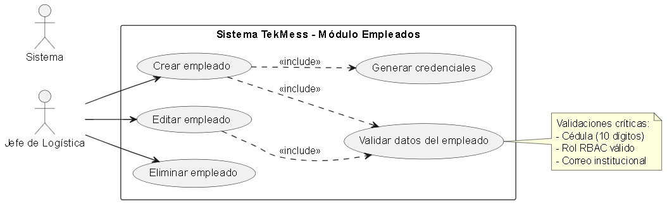

6. Derivación de clases de análisis
A partir de los casos de uso del módulo RF-01: Gestionar empleado, identificamos las clases de análisis utilizando los estereotipos de frontera, control, entidad y repositorio
Esta separación asegura que la lógica de negocio esté aislada de la interfaz y de la base de datos PostgreSQL
Tipo de clase | Responsabilidad en el análisis | Clase propuesta | Relación con el CRUD
Boundary / Frontera | Recibe datos del Jefe de Logística y muestra resultados de la gestión | FormularioGestionEmpleado | Representa la pantalla con campos para Cédula, Nombres, Rol y Correo
Control | Coordina la lógica de registro, edición y la generación automática de credenciales | ControlEmpleado | Valida el formato de la cédula, el correo y gestiona el flujo de MFA/OTP
Entity / Entidad | Representa la información del personal operativo en el sistema | Empleado | Contiene los atributos críticos: cédula, nombres, rol (RBAC) y correo
Repositorio / Colección | Conserva y recupera los registros de empleados en la base de datos | RepositorioEmpleado | Permite guardar, buscar por cédula, actualizar y dar de baja al personal

Código PlantUML del diagrama de clases de análisis
@startuml
skinparam classAttributeIconSize 0
skinparam shadowing false
left to right direction

class "FormularioGestionEmpleado" <<boundary>> {
- txtCedula: String
- txtNombres: String
- txtCorreo: String
- cbRol: RolRBAC
+ clickRegistrar()
+ clickActualizar()
+ clickDarBaja()
+ mostrarMensaje(msg: String)
+ listarPersonal(empleados: List)
}

class "ControlEmpleado" <<control>> {
+ crearEmpleado(datos): Resultado
+ editarEmpleado(cedula, datos): Resultado
+ darBajaEmpleado(cedula): Resultado
+ validarDatos(cedula, correo): boolean
+ generarCredenciales(): void
}

class "Empleado" <<entity>> {
- cedula: String
- nombres: String
- rol: RolRBAC
- correo: String
+ getDatos(): Empleado
}

enum "RolRBAC" {
GUARDIA
SUPERVISOR
CENTRALISTA
JEFE_LOGISTICA
}

class "RepositorioEmpleado" <<repository>> {
+ existeCedula(cedula): boolean
+ guardar(Empleado): void
+ buscarPorCedula(cedula): Empleado
+ actualizar(Empleado): void
+ eliminar(cedula): void
}

FormularioGestionEmpleado --> ControlEmpleado : solicita operación
ControlEmpleado --> Empleado : crea/actualiza entidad
ControlEmpleado --> RepositorioEmpleado : gestiona persistencia en PostgreSQL
RepositorioEmpleado o-- "0..*" Empleado : almacena
@enduml

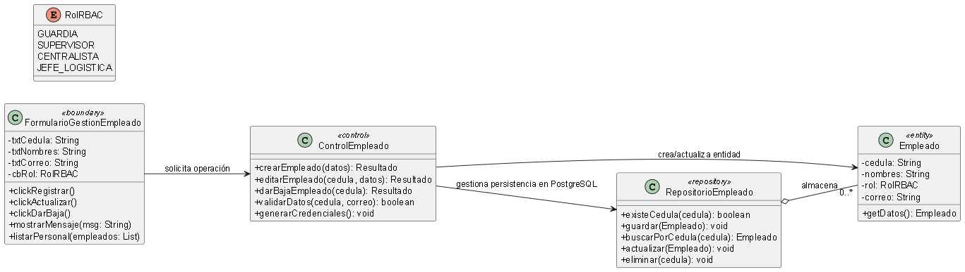

7. Matriz de relación: casos de uso, clases y secuencias
Caso de uso | Boundary | Control | Entity / Repositorio | Diagrama de secuencia esperado
Crear empleado | Captura Cédula, Nombres, Rol y Correo del personal. | Valida formato de cédula y coordina el guardado | Crea la entidad Empleado y persiste en RepositorioEmpleado | Ingresar datos -> Validar -> Verificar cédula -> Crear entidad -> Guardar -> Confirmar.
Editar empleado | Carga datos actuales para modificación en el formulario. | Valida cambios y coordina la actualización de datos sensibles | Actualiza los atributos de la entidad Empleado en el repositorio. | Buscar empleado -> Cargar datos -> Validar cambios -> Actualizar -> Confirmar.
Dar de baja (Eliminar) | Solicita confirmación de desactivación de cuenta. | Verifica el estado actual y cambia el estado a "Inactivo" | Marca al Empleado como inactivo en el repositorio para revocar acceso. | Seleccionar empleado -> Confirmar baja -> Cambiar estado -> Notificar éxito.

8. Diagramas de secuencia de análisis
Estos diagramas muestran la colaboración dinámica de los objetos de TekMess a lo largo del tiempo para cumplir con las operaciones del RF-01
8.1 Secuencia: Crear empleado (Registro de personal operativo)
@startuml
title Secuencia de análisis - Crear Empleado (TekMess)

actor "Jefe de Logística" as Jefe
boundary "FormularioGestionEmpleado" as UI
control "ControlEmpleado" as Ctrl
database "RepositorioEmpleado" as Repo
entity "Empleado" as Emp

Jefe -> UI : Ingresa Cédula, Nombres, Rol, Correo
Jefe -> UI : Clic en Registrar
UI -> Ctrl : crearEmpleado(cedula, nombres, rol, correo)
Ctrl -> Ctrl : validarDatos(cedula, correo)
Ctrl -> Repo : existeCedula(cedula)
Repo --> Ctrl : false (no existe)
Ctrl -> Emp : new Empleado(cedula, nombres, rol, correo)
Ctrl -> Repo : guardar(Emp)
Repo --> Ctrl : Confirmación PostgreSQL exitosa
Ctrl -> Ctrl : generarCredenciales()
Ctrl --> UI : Registro exitoso y credenciales enviadas
UI --> Jefe : Muestra mensaje de confirmación
@enduml
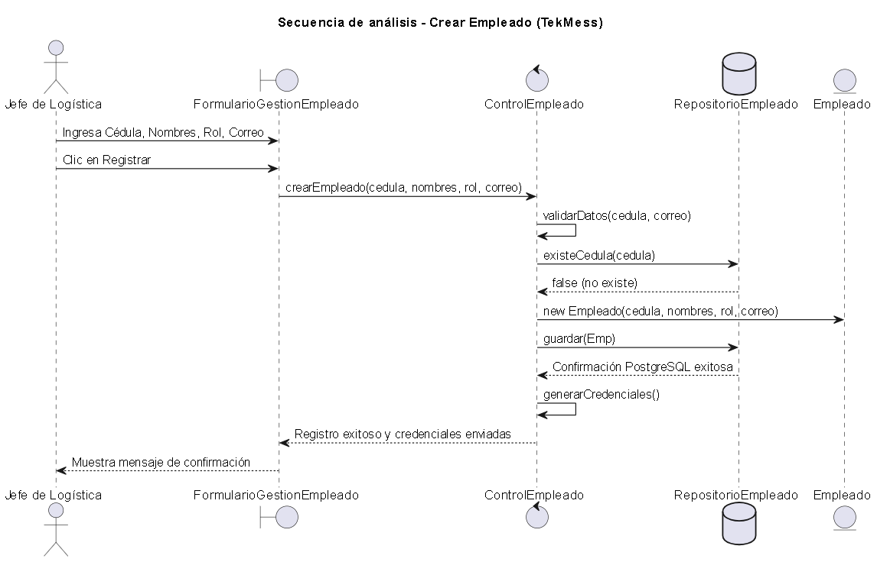
8.2 Secuencia: Editar Empleado
@startuml
title Secuencia de análisis - Editar Empleado (TekMess)

actor "Jefe de Logística" as Jefe
boundary "FormularioGestionEmpleado" as UI
control "ControlEmpleado" as Ctrl
database "RepositorioEmpleado" as Repo
entity "Empleado" as Emp

Jefe -> UI : Selecciona empleado y modifica datos
Jefe -> UI : Clic en Actualizar
UI -> Ctrl : editarEmpleado(cedula, nuevosDatos)
Ctrl -> Ctrl : validarDatos(nuevosDatos)
Ctrl -> Repo : buscarPorCedula(cedula)
Repo --> Ctrl : Objeto Empleado encontrado
Ctrl -> Emp : actualizarDatos(nombres, correo, rol)
Ctrl -> Repo : actualizar(Emp)
Repo --> Ctrl : Actualización correcta
Ctrl --> UI : Resultado exitoso
UI --> Jefe : Muestra mensaje y lista actualizada
@enduml
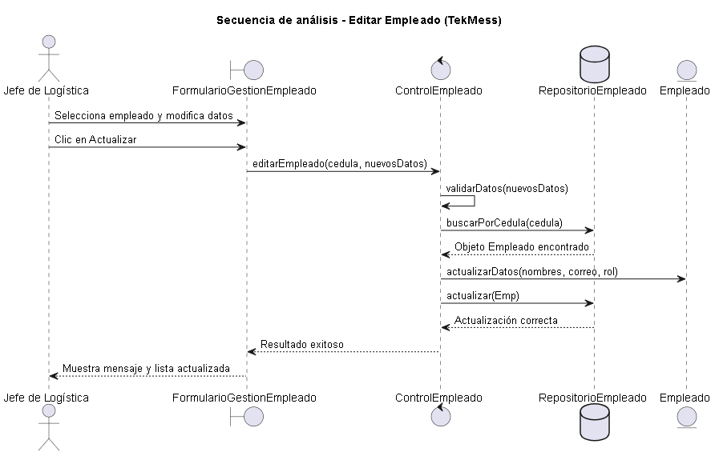
8.3 Secuencia: Eliminar empleado
@startuml
title Secuencia de análisis - Eliminar Empleado (TekMess)

actor "Jefe de Logística" as Jefe
boundary "FormularioGestionEmpleado" as UI
control "ControlEmpleado" as Ctrl
database "RepositorioEmpleado" as Repo

Jefe -> UI : Selecciona empleado (Cédula)
Jefe -> UI : Clic en Eliminar
UI -> Ctrl : darBajaEmpleado(cedula)
Ctrl -> Repo : buscarPorCedula(cedula)
Repo --> Ctrl : Empleado encontrado
Ctrl -> Repo : eliminar(cedula)
Repo --> Ctrl : Confirmación desde PostgreSQL
Ctrl --> UI : Resultado exitoso
UI --> Jefe : Muestra mensaje y actualiza lista de personal
@enduml
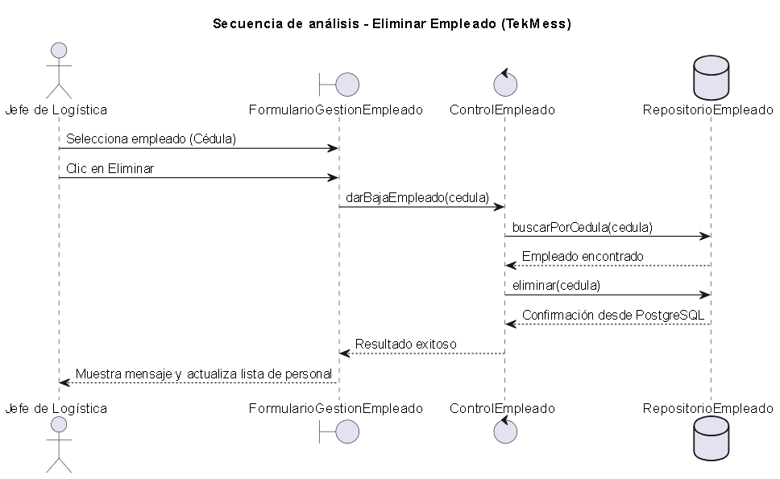
8.4 Secuencia: Mostrar todos los empleados
@startuml
title Secuencia de análisis - Mostrar empleados (TekMess)

actor "Jefe de Logística" as Jefe
boundary "FormularioGestionEmpleado" as UI
control "ControlEmpleado" as Ctrl
database "RepositorioEmpleado" as Repo

Jefe -> UI : Clic en Listar Personal
UI -> Ctrl : mostrarTodos()
Ctrl -> Repo : listarTodos()
Repo --> Ctrl : listaEmpleados (desde PostgreSQL)
Ctrl --> UI : listaEmpleados
UI --> Jefe : Muestra datos en tabla (Cédula, Nombre, Rol, Correo)
@enduml

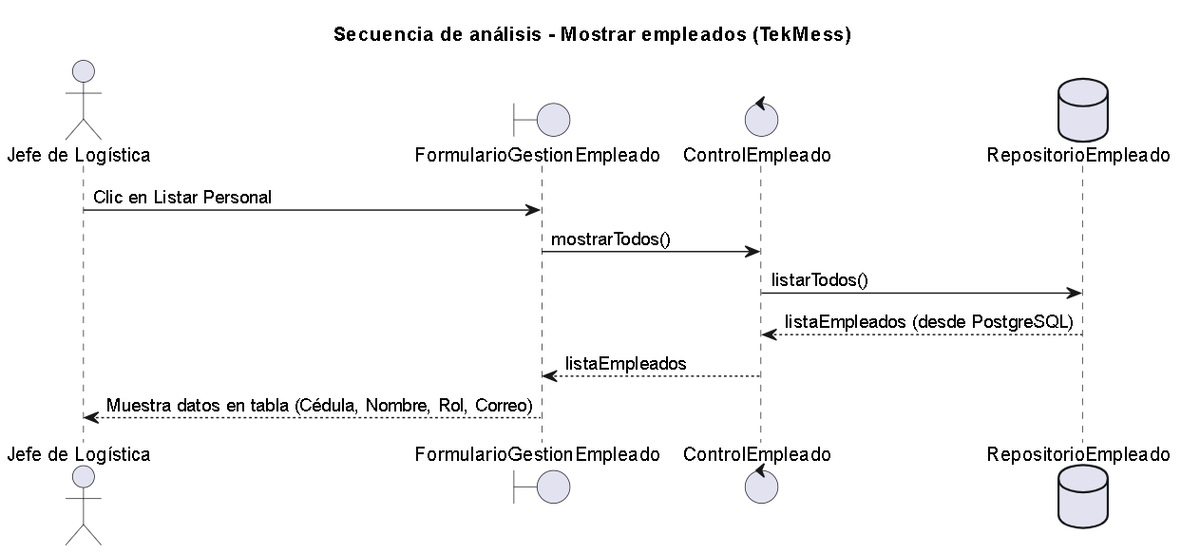

9. Especificación breve de casos de uso conectada con las secuencias
Caso de uso | Precondición | Flujo principal resumido | Resultado esperado
Crear empleado | La Cédula ingresada no debe existir previamente en el sistema | Ingresar Cédula, Nombres, Rol y Correo -> Validar formato -> Verificar Cédula única -> Crear entidad -> Guardar en PostgreSQL -> Generar credenciales automáticas | Empleado registrado con éxito y notificación de acceso enviada al correo
Editar empleado | El empleado debe estar previamente registrado en la base de datos | Buscar empleado por Cédula -> Modificar datos permitidos (Nombres, Rol, Correo) -> Validar cambios -> Actualizar registro en el repositorio | Información del personal actualizada correctamente en el sistema
Eliminar empleado | El registro debe existir y el Jefe de Logística debe confirmar la acción de baja | Seleccionar empleado -> Confirmar eliminación -> Eliminar o inactivar registro en el repositorio -> Notificar éxito | El empleado es retirado de la lista activa y se revoca su acceso al sistema
Mostrar empleados | El usuario debe tener el rol de Jefe de Logística (RBAC) | Solicitar listado de personal -> El sistema recupera todos los registros del repositorio -> Presentar tabla de datos | Tabla actualizada visible con Cédula, Nombre y Rol de todo el personal operativo

10. Conclusión técnica
La implementación de la metodología de análisis para el módulo Gestionar empleado de TekMess demuestra que la relación entre los casos de uso, las clases de análisis y los diagramas de secuencia permite verificar que el sistema no se construye como un conjunto de piezas aisladas. En este proceso de modelado, los casos de uso definen qué acciones funcionales requiere el Jefe de Logística; las clases de análisis (Frontera, Control, Entidad y Repositorio) establecen qué objetos colaboran internamente; y los diagramas de secuencia ilustran la interacción dinámica necesaria para cumplir con cada operación de gestión.
Esta trazabilidad técnica asegura que el diseño sea plenamente coherente con los requisitos específicos de la ERS, garantizando que el control de acceso basado en roles (RBAC) para guardias, supervisores y centralistas, así como la persistencia de datos en PostgreSQL, se integren correctamente antes de iniciar la codificación en Dart/Flutter. Finalmente, este enfoque de diseño robusto permite que el sistema cumpla con normativas críticas como la Ley Orgánica de Protección de Datos Personales, minimizando el riesgo de errores humanos en la administración del personal operativo y preparando el camino para un desarrollo de software ordenado y escalable

15. Fuente interna de referencia
- 01_Guia_PlantUML_CU_Analisis_CRUD_Estudiante.
- Guía Version2 del CRUD Estudiante con campos ID, Nombre y Edad, adaptada a la interfaz de referencia proporcionada por la docente.

